Życie na ziemi | livet på jorden
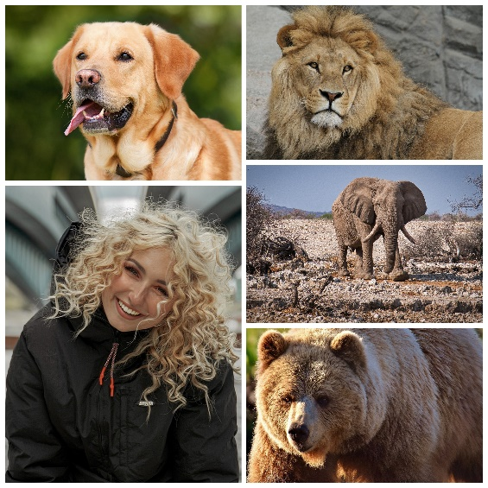  Bildene er tatt av KarinaMirzoyeva, jbauer-fotographie, Chiemsee2016, Alexa (Alexas_Fotos), Heinz Groth (heinzseligenstadt) fra Pixabay  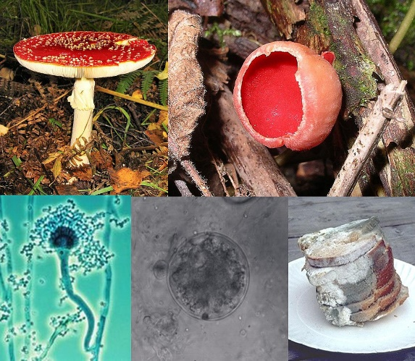  Bilde: BorgQueen, CC BY-SA 2.5, via Wikimedia Commons | 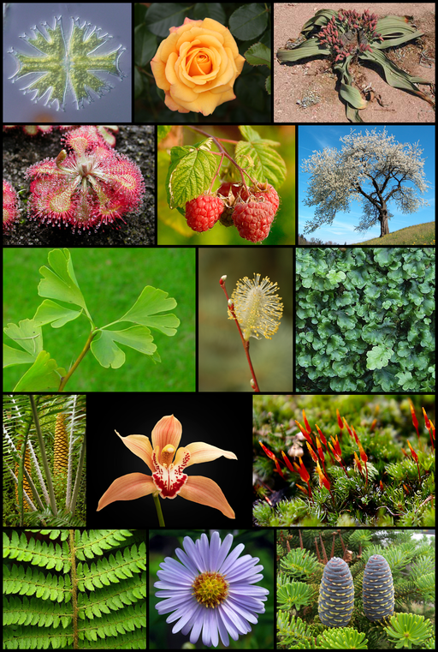  Bilde: Rkitko, CC BY-SA 4.0, via Wikimedia Commons

1.Życie na ziemi | Livet på jorden
Na Ziemi żyje mnóstwo różnych roślin, zwierząt i innych organizmów. Niektóre żywe organizmy są ogromne, a inne tak małe, że nie widać ich gołym okiem.
Największe zwierzę żyjące obecnie na Ziemi to płetwal błękitny (blåhval). Bakterie zaś to bardzo małe organizmy. Spójrz na tę kropkę (.) Zmieściłoby się w niej kilka tysięcy bakterii!
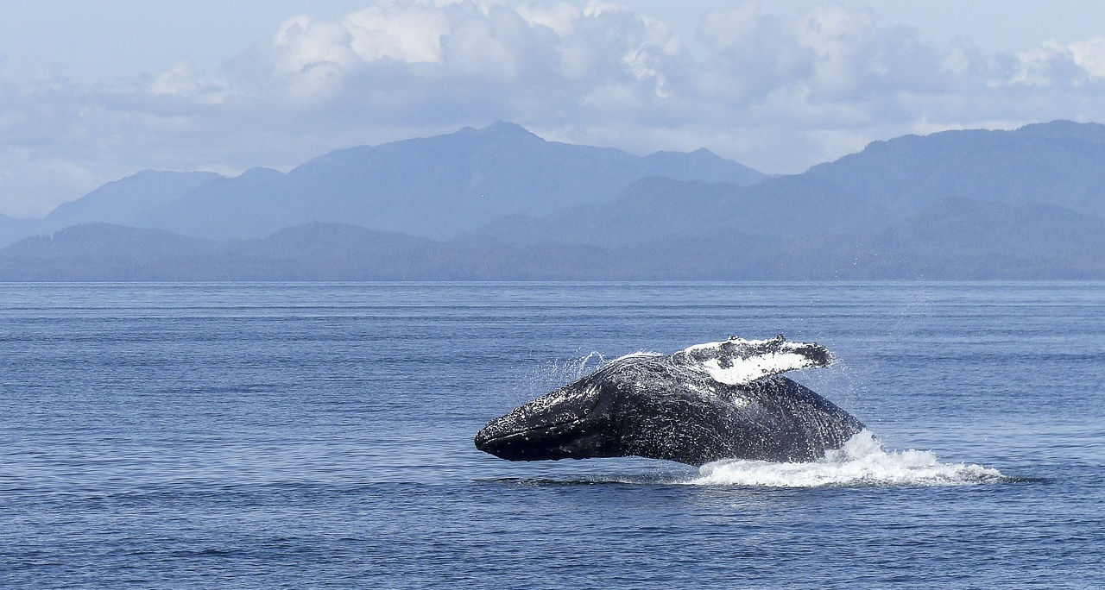
Bildet er tatt av Brigitte Werner (ArtTower) fra Pixabay
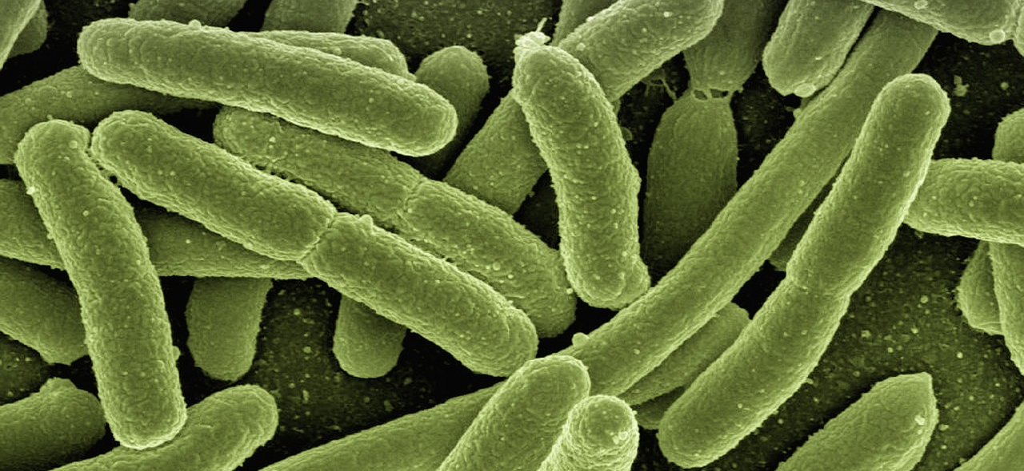
Bilde: Gerd Altmann (geralt ) fra Pixabay

A to bakterie w bardzo dużym powiększeniu.

2.Co to jest gatunek? | Hva er en art?
Naukowcy podzielili organizmy żyjące na ziemi na wiele różnych grup. Gatunek (art) to grupa organizmów podobnych do siebie, spokrewnionych ze sobą (i slekt), które mogą się ze sobą rozmnażać.
Bildet er tatt av Konstantin Kolosov (kkolosov) fra Pixabay | 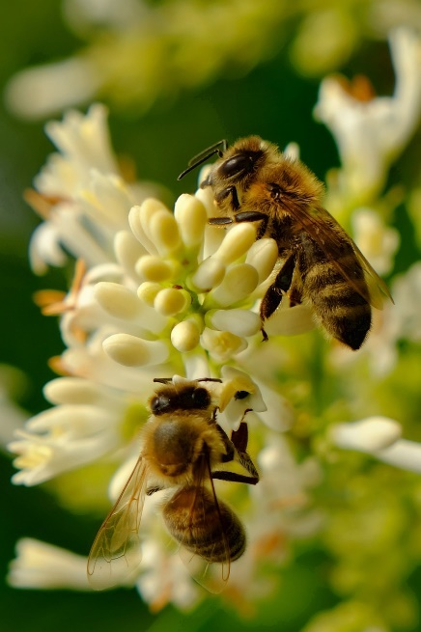  Bildet er tatt av József Szabó (NIL-Foto) fra Pixabay | 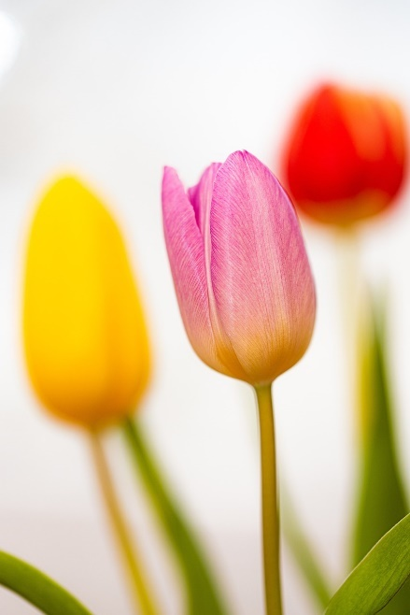  Bildet er tatt av Evgeni Tcherkasski (EvgeniT) fra Pixabay
Pies, osa i tulipan to trzy zupełnie różne gatunki. Ludzie to również osobny gatunek.

3. Naukowe nazwy gatunków | Vitenskapelige artsnavn
W każdym języku pies ma swoją własną nazwę: dog, hund, bikkje, cane itd. Żeby naukowcom było łatwiej się porozumiewać, każdy gatunek na Ziemi ma jedną wspólną nazwę po łacinie (latin), czyli w języku starożytnych Rzymian. Pies po łacinie to canis familiaris.
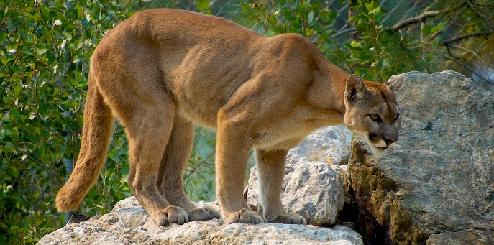  Bildet er tatt av Bobby Herron (villagequirks) fra Pixabay | To zwierzę ma wiele nazw: kuguar, lew górski, pantera i puma. Jednak nosi jedną nazwę naukową:  Puma concolor
CZY WIESZ, ŻE ... Ludzie należą do gatunku homo sapiens.

4. Drzewo życia | Livets tre
Organizmy żyjące na Ziemi dzielą się na pięć królestw (riker).
Królestwo monera i królestwo protista  To bardzo małe organizmy, najczęściej niewidoczne gołym okiem | Królestwo grzybów – soppriket  To grzyby, które znasz z lasu, a także drożdże, pleśnie i wiele innych.
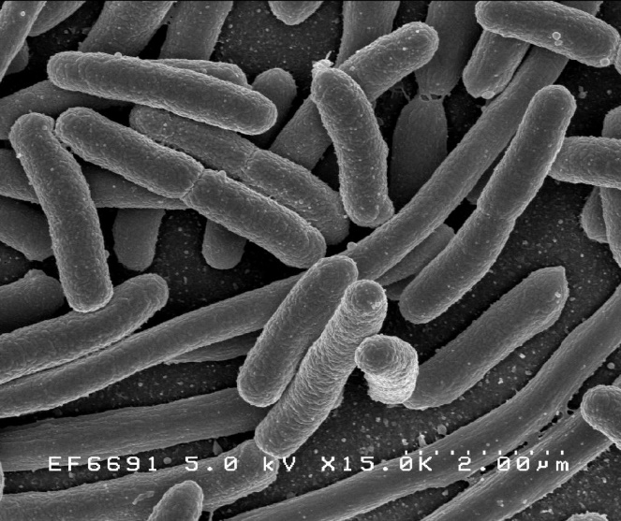  Bilde: Rocky Mountain Laboratories, NIAID, NIH, Public domain, via Wikimedia Commons | 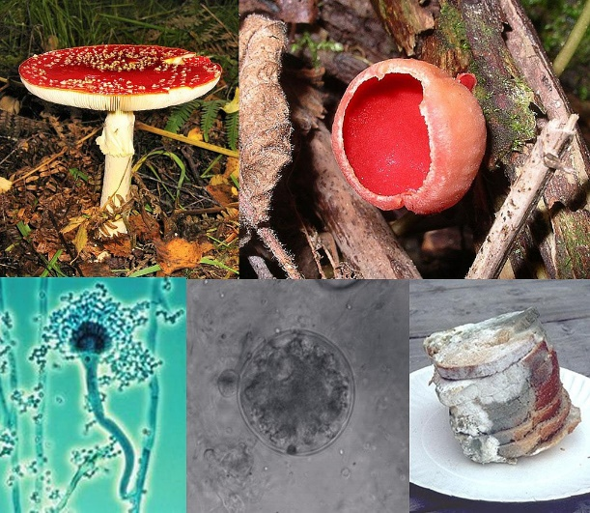  Bilde: BorgQueen, CC BY-SA 2.5, via Wikimedia Commons
Królestwo roślin – planteriket | Królestwo zwierząt - dyreriket
Bilde: Rkitko, CC BY-SA 4.0, via Wikimedia Commons | 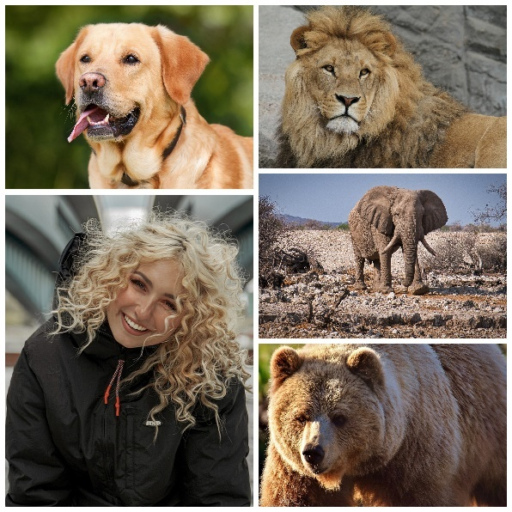  Bildene er tatt av KarinaMirzoyeva, jbauer-fotographie, Chiemsee2016, Alexa (Alexas_Fotos), Heinz Groth (heinzseligenstadt) fra Pixabay

5. Królestwo zwierząt | Dyreriket
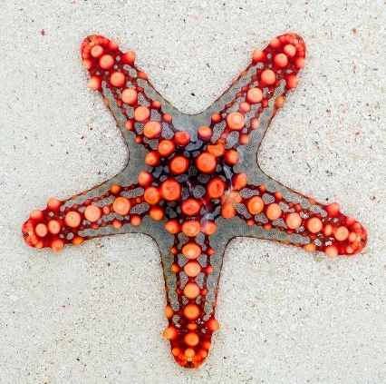  Bildet er tatt av Florian Berger (Berger-Team) fra Pixabay | 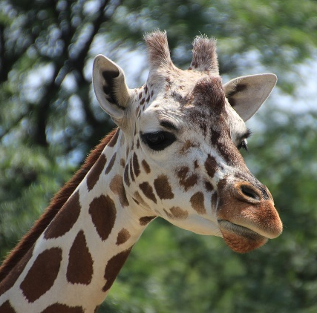  Bildet er tatt av lotusmoon fra Pixabay | 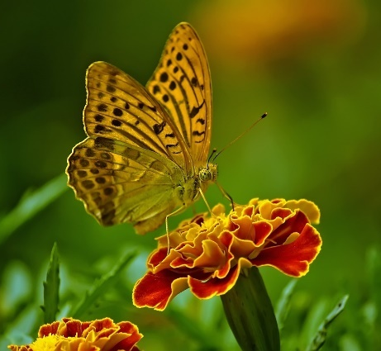  Bildet er tatt av Desha fra Pixabay

Królestwo zwierząt dzieli się na dwie wielkie grupy. Naukowcy nazywają je typy. Są to bezkręgowce i kręgowce.
Bezkręgowce (virvelløse dyr) nie mają kręgosłupa ani szkieletu.
Bildet er tatt av Nicky (NickyPe) fra Pixabay | 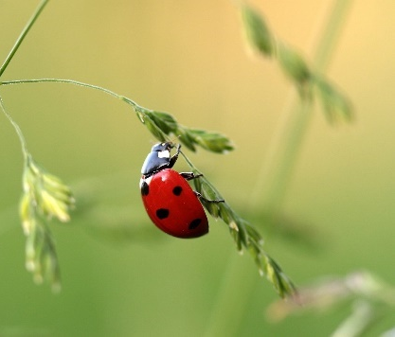  Bildet er tatt av Myriams-Fotos fra Pixabay | 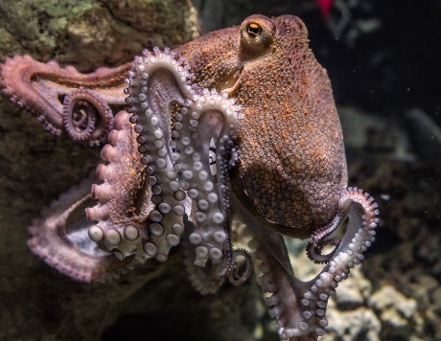  Bildet er tatt av edmondlafoto fra Pixabay

Kręgowce (virveldyr) mają składający się z kręgów kręgosłup i szkielet.
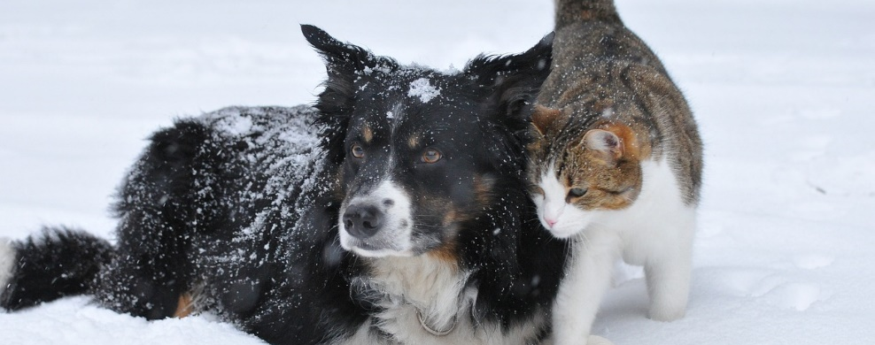  Bildet er tatt av Jutta (Jupri) fra Pixabay | Jak myślisz, do jakiego typu zaliczają się ludzie?

6. Bezkręgowce | Virvelløse dyr
Do bezkręgowców należy 7 grup zwierząt.

1. parzydełkowce | nesledyr
Żyją w morzu, przy dotknięciu parzą. Nesle to pokrzywa!
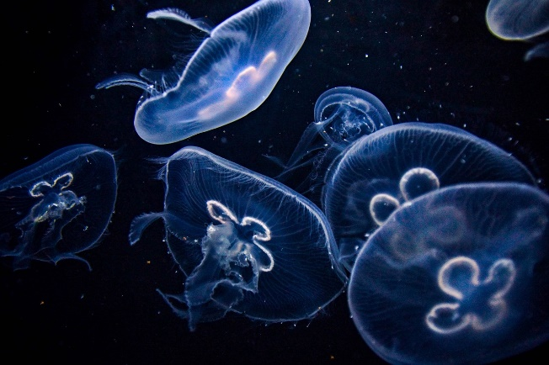  Bildet er tatt av Sonyworld fra Pixabay | 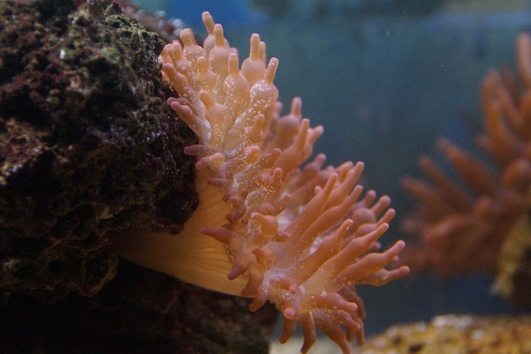  Bildet er tatt av M W (Efraimstochter) fra Pixabay
chełbia modra | glassmanet | Ukwiał | sjøanemone

2. mięczaki | bløtdyr
Mają miękkie ciało, często też skorupę
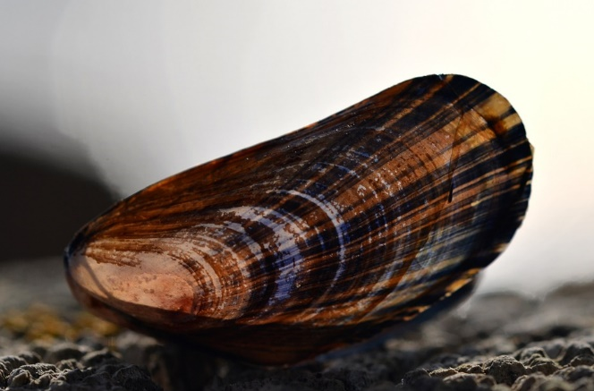  Bildet er tatt av whitecreek fra Pixabay | 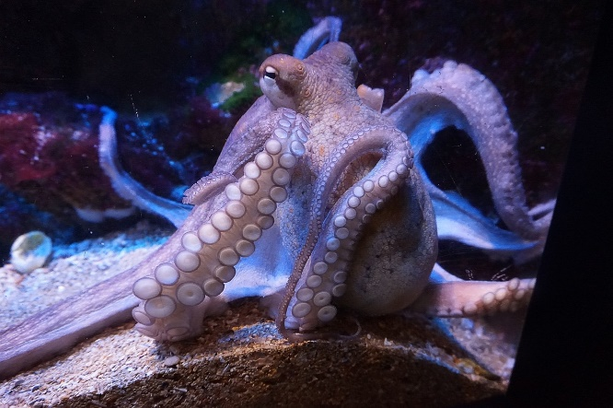  Bildet er tatt av M W (Efraimstochter) fra Pixabay
Omułek | musling | Ośmiornica | blekksprut

3. pierścienice | leddormer
Mają długie ciała składające się z pierścieni
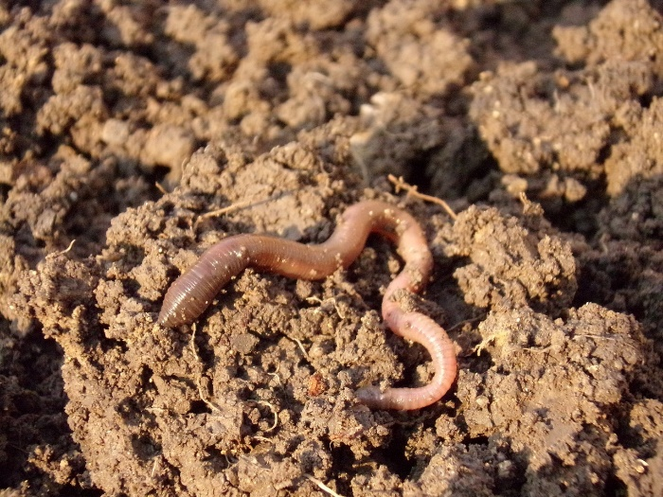  Bildet er tatt av Natfot fra Pixabay | 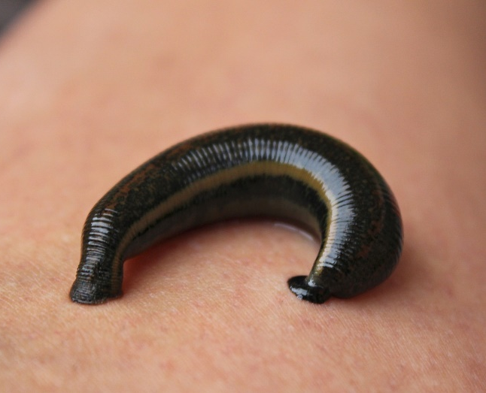  Bildet er tatt av Ellen (EllWi) fra Pixabay
Dżdżownica | meitemark | Pijawka | igle

4. skorupiaki | krepsdyr
mają czułki na głowie i pancerzyki na ciele
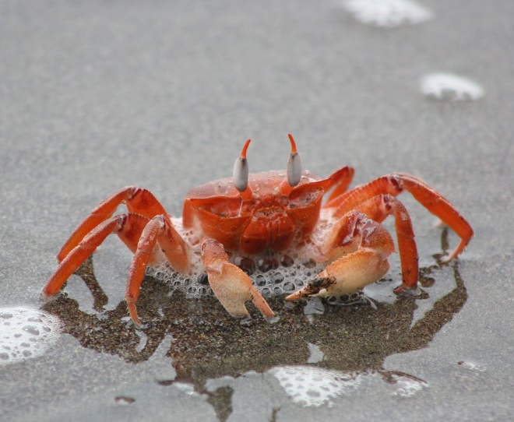  Bildet er tatt av manuelbeltroy fra Pixabay | 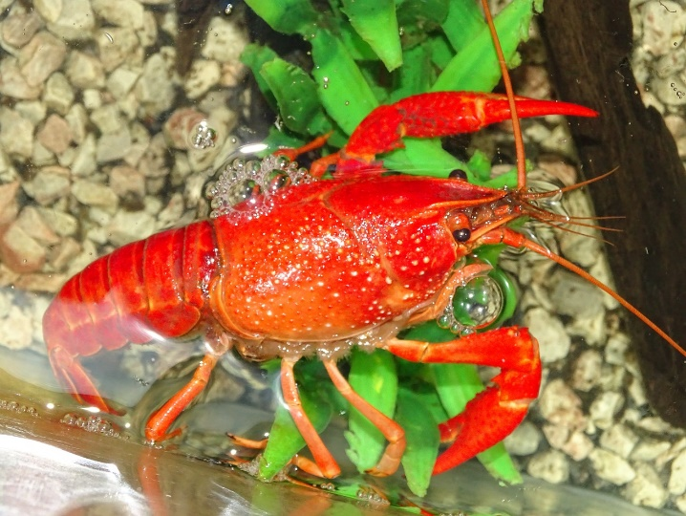  Bildet er tatt av RKPhoto fra Pixabay
krab | krabbe | rak | kreps

5. pajęczaki | edderkoppdyr
mają 8 nóg, ich ciał o składa się z 2 części
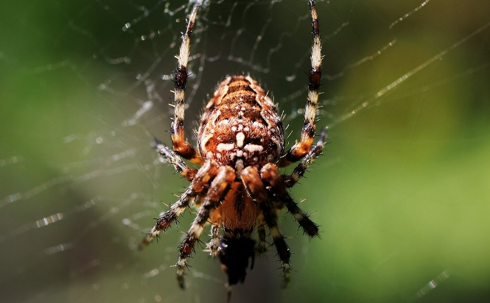  Bildet er tatt av Carola68 fra Pixabay | Bildet er tatt av Jo Re (divotomezove) fra Pixabay
krzyżak | korsedderkopp | kosarz | langbein

6. owady | insekter
mają 6 nóg, ich ciał o składa się z 3 części
Bildet er tatt av Jürgen (jggrz) fra Pixabay | Bildet er tatt av area0404 fra Pixabay
mrówka | maur | pszczoła | bie

7. szkarłupnie | pigghuder
żyją tylko w morzach, całe ich ciało to twarda skorupa
Bildet er tatt av Karsten Bergmann fra Pixabay | 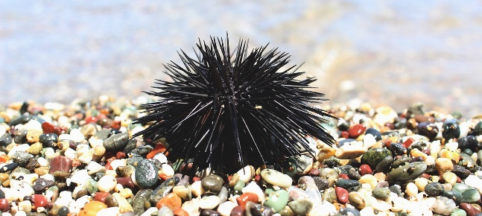  Bildet er tatt av Alex Sky fra Pixabay
rozgwiazda | sjøstjerne | Jeżowiec | sjøpiggsvin

ZADANIE 1
blåhval | bezkręgowce
latin | kręgowce
forsker | królestwo grzybów
soppriket | królestwo roślin
dyreriket | królestwo zwierząt
planteriket | łacina
virveldyr | mięczaki
virvelløse dyr | naukowiec
nesledyr | owady
bløtdyr | pajęczaki
leddormer | parzydełkowce
krepsdyr | pierścienice
pigghuder | płetwal błękitny
insekter | skorupiaki
edderkopper | szkarłupnie

ZADANIE 2
K | P | N | H | W | N | K | P | I | B | O | W | S | S | E
R | A | A | Q | L | E | R | A | J | E | W | W | J | B | N
Ó | J | U | R | G | S | Ó | R | C | Z | R | Y | E | B | S
L | Ę | K | T | F | K | L | Z | L | K | A | D | N | Ł | Z
E | C | O | P | E | O | E | Y | N | R | J | R | H | Ę | K
S | Z | W | I | H | R | S | D | Z | Ę | A | O | L | K | A
T | A | I | E | C | U | T | E | D | G | Z | D | Ł | I | R
W | K | E | R | K | P | W | Ł | M | O | B | S | A | T | Ł
O | I | C | Ś | R | I | O | K | F | W | I | E | C | N | U
G | A | T | C | Ę | A | Z | O | L | C | T | F | I | Y | P
R | F | C | I | G | K | W | W | O | E | R | Y | N | V | N
Z | F | G | E | O | I | I | C | U | F | D | X | A | L | I
Y | O | P | N | W | M | E | E | B | H | B | X | W | F | E
B | B | D | I | C | U | R | Z | R | O | G | G | I | G | T
Ó | T | V | C | E | P | Z | G | J | O | X | O | E | D | H
W | V | L | E | V | L | Ą | P | Ł | E | T | W | A | L | G
K | R | Ó | L | E | S | T | W | O | R | O | Ś | L | I | N
O | W | A | D | Y | M | I | Ę | C | Z | A | K | I | Y | F

bezkręgowce | Płetwal błękitny | królestwo grzybów | królestwo roślin | Królestwo zwierząt
łacina | mięczaki | naukowiec | owady | pajęczaki
parzydełkowce | pierścienice | szkarłupnie | kręgowce | skorupiaki

ZADANIE 3

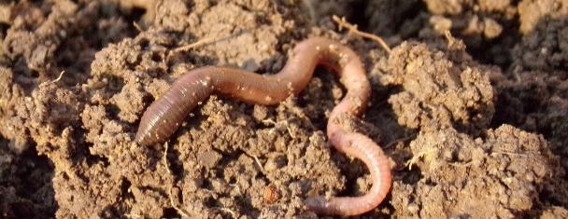  Bildet er tatt av Natfot fra Pixabay | 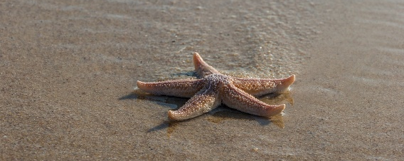  Bildet er tatt av Karsten Bergmann fra Pixabay
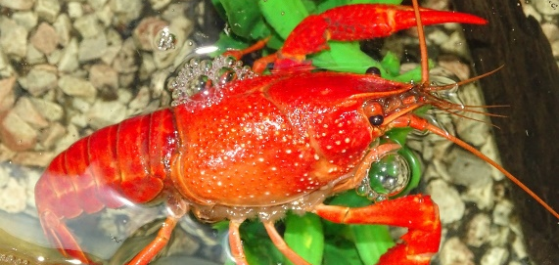  Bildet er tatt av RKPhoto fra Pixabay | 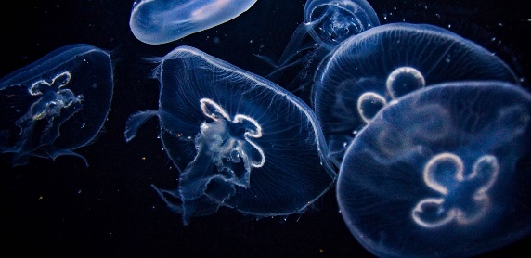  Bildet er tatt av Sonyworld fra Pixabay
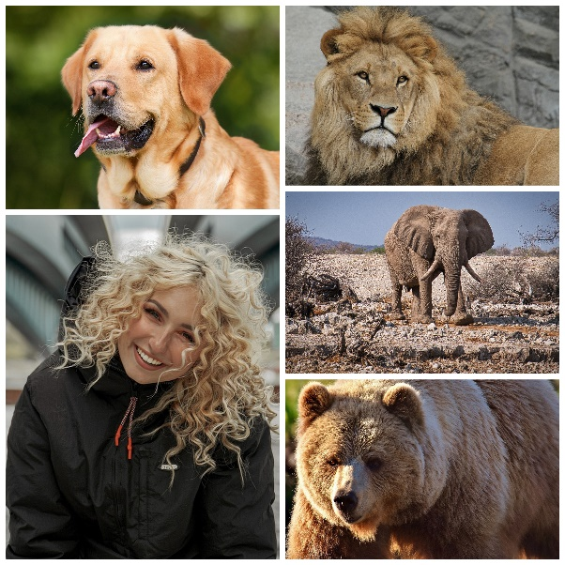  Bildene er tatt av KarinaMirzoyeva, jbauer-fotographie, Chiemsee2016, Alexa (Alexas_Fotos), Heinz Groth (heinzseligenstadt) fra Pixabay | Bilde: 7Rkitko, CC BY-SA 4.0, via Wikimedia Commons

ZADANIE 4

1. Czy słoń i pies to ten sam gatunek? | TAK | NIE
2. Czy słoń i pies należą do tego samego królestwa? | TAK | NIE
3. Czy canis familiaris i pies to znaczy to samo? | TAK | NIE
4. Czy rak jest owadem? | TAK | NIE
5. Czy dżdżownica jest kręgowcem? | TAK | NIE
6. Czy grzyby należą do królestwa roślin? | TAK | NIE
7. Czy naukowcy używają tylko angielskich nazw gatunków? | TAK | NIE
8. Czy łacina to język? | TAK | NIE
9. Czy w królestwie protista znajdziemy duże zwierzęta? | TAK | NIE
10. Czy rośliny to osobne królestwo? | TAK | NIE
11. Czy tulipany i róże to ten sam gatunek? | TAK | NIE
12. Czy homo sapiens to nazwa rośliny? | TAK | NIE
13. Czy ludzie są kręgowcami? | TAK | NIE
14. Czy wśród zwierząt morskich znajdują się bezkręgowce? | TAK | NIE
15. Czy jakieś bezkręgowce potrafią latać? | TAK | NIE
16. Czy bakterie należą do królestwa zwierząt? | TAK | NIE
17. Czy kreps to po norwesku rak? | TAK | NIE
18. Czy pająk to owad? | TAK | NIE
19. Czy ryby są kręgowcami? | TAK | NIE
20. Czy mięczaki mają nogi? | TAK | NIE

ZADANIE 5

Co łączy ośmiornice i ślimaki? |  | Są skorupiakami
Co łączy koty i róże? |  | Należą do królestwa  grzybów
Co łączy raki i kraby? |  | Są mięczakami
Co łączy pieczarki, pleśń i drożdże? |  | Są bezkręgowcami
Co łączy kleszcze i skorpiony? |  | Należą do królestwa zwierząt
Co łączy osę i dżdżownicę? |  | Są organizmami żywymi
Co łączy człowieka i ślimaka? |  | Są pajęczakami

